**Sphero - ROBOTPROGRAMMERING**

**Connect**

**Blok programmering:**

**Øvelse 1:**

Programmer en firkant. Anvend en loop (svarende til en forløkke)

Vejledende svar næste side:

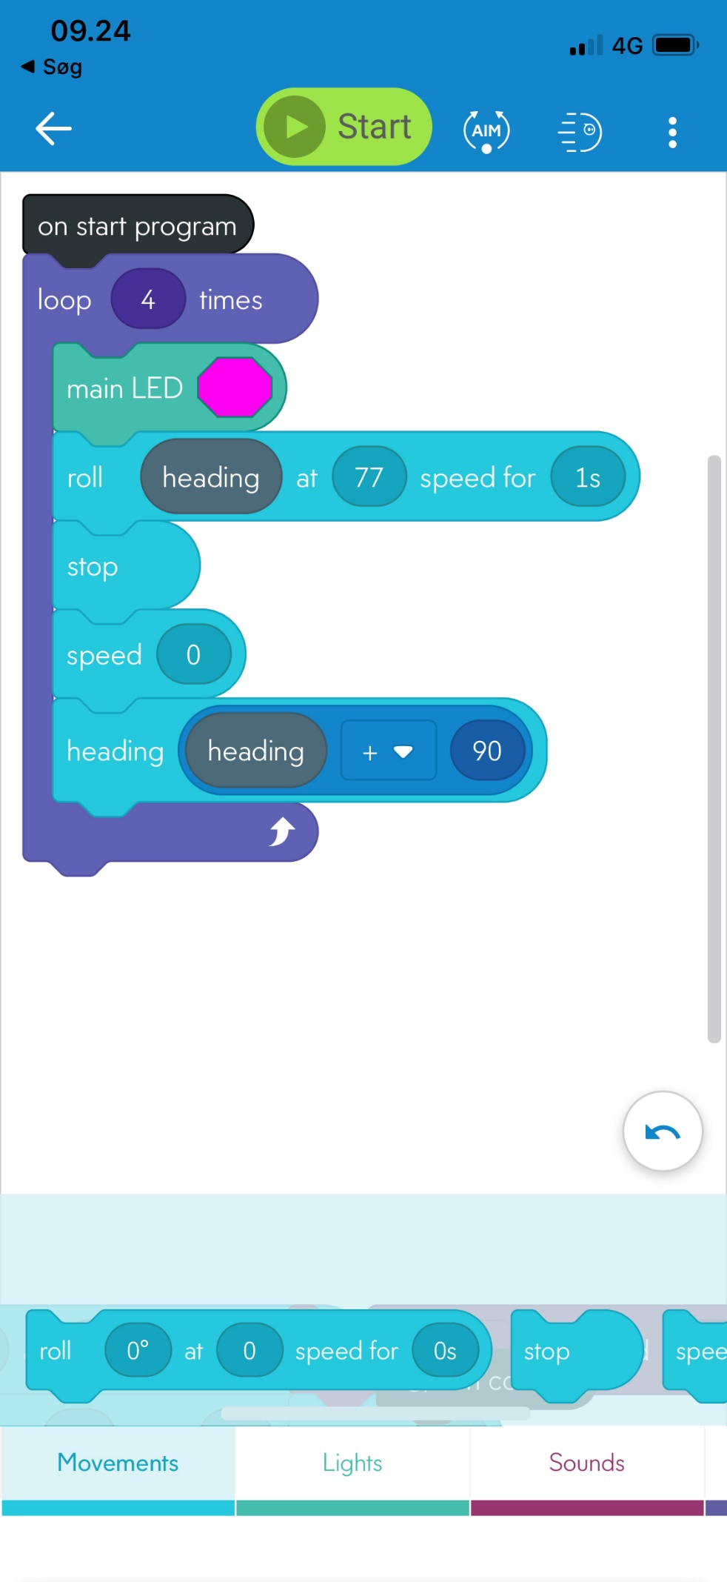

**Øvelse 2**

1. Lav en trekant
2. Lav en stjerne

**Øvelse 3**

Lav en robotstøvsuger program

Overvej følgende:

Hvad gør støvsugeren når den rammer ind i noget?

Hvordan sikrer man at man når hele gulvet?

Hvor meget strøm (hvor mange meter) kan den køre?

Hvad gør støvsugere når den løber tør for strøm?

Hvordan fortæller støvsugeren at den er færdig? Løbet tør? Eller at den er løbet ind i en forhindring?

**Øvelse 4**

Lav en ”terning”.

1. Robotten skal fortælle når den lander på et tal mellem 1 og 6 ved at man lader den falde kort vej ned på et blødt underlag (fx griber den)
2. Lav den 12-sidet
3. Ekstra Udfordring: Kan det laves på computeren med håndkode?

**Øvelse 5**

1. Lad sphero robotten følge en planet-bane
2. Gå sammen med andre grupper så I har flere sphero robotter og lav en lille solsystem

Eksempelsvar i et andet dokument til øvelserne 2-5